 |  |  | PEMERINTAH KABUPATEN KARANGANYAR  BADAN KESATUAN BANGSA DAN POLITIK  Alamat : Jln. Demak Komplek Perkantoran Cangakan Telp. (0271) 495038 Fax. (0271) 494835  Website : ........... E-mail : kesbangpol@karanganyarkab.go.id Kode Pos 57712
 |  |  |  |  |  | Karanganyar, 7 Maret 2022
 | Nomor | : |  | 306.1/ 320.23 / III / 2022
 | Sifat | : |  | Biasa. |  |  | Kepada
 | Lampiran | : |  | 1 (satu) lembar |  |  | Gubernur Jawa Tengah  Cq. Kepala Badan Kesbang dan Politik Provinsi Jawa Tengah  Di  SEMARANG
 | Perihal | : |  | Laporan Kegiatan Musyawarah Daerah Ke V Tahun 2022 Dewan Masjid Indonesia (DMI) Kabupaten Karanganyar

Bersama ini dengan hormat kami laporkan pada hari Sabtu tanggal 5 Maret 2022 pukul 09.00 s.d 14.45 WIB bertempat di Ruang Paripurna DPRD Karanganyar Jl. Lawu No. 85 Tegalasri, Kelurahan Bejen, Kecamatan Karanganyar, Kabupaten Karanganyar telah dilaksanakan Kegiatan Musyawarah Daerah Ke V Tahun 2022 Dewan Masjid Indonesia (DMI) Kabupaten Karanganyar dengan tema "Dengan Musda V DMI Kabupaten Karanganyar Memantapkan Komitmen Memakmurkan dan Dimakmurkan Masjid" yang diikuti + 100 orang.

- Hadir dalam kegiatan tersebut sebagai berikut :
- Drs. Titis Sri Jawoto (Asisten Perekonomian dan Pembangunan Setda Karanganyar) mewakili Bupati Karanganyar
- Drs. H. Muktar Hadi, M.Ag (Dewan Pimpinan Wilayah DMI Provinsi Jawa Tengah)
- Bagus Selo (Ketua DPRD Kabupaten Karanganyar)
- Fakhrurazi, S.Ag., M.H.I. (Ketua Pengadilan Agama Karanganyar)
- Drs. Wiharso (Kepala Kementerian Agama Kabupaten Karanganyar)
- Lettu Inf Siswanto (Danramil 13 / Jumantono) mewakili Dandim 0727 / Karanganyar)
- AKP Lukman Tri Novianto, S.H., M.H (Kasat Binmas Polres Karanganyar) mewakili Kapolres Karanganyar.
- Bambang Sutarmanto, S.Sos., M.M (Kepala Badan Kesatuan Bangsa dan Politik Kabupaten Karanganyar)
- Drs. K.H. Abdul Muid, M.M. (Ketua DMI Kabupaten Karanganyar)
- K.H. Khafidzi (Ketua Baznas/Ketua Dai Kamtibmas Kabupaten Karanganyar)

- K.H. Zainudin, BA (Ketua MUI Kabupaten Karanganyar)
- Pimpinan Cabang DMI Se Kabupaten Karanganyar

- Inti penyampaian Drs. K.H. Abdul Muid, M.M. (Ketua DMI Kabupaten Karanganyar) sebagai berikut :
- Alhamdulillah kita dapat bersama - sama menghadiri Musyawarah Daerah V Dewan Masjid Indonesia Kabupaten Karanganyar dalam keadaan sehat wal afiat, mudah - mudahan kita senantiasa dalam perlindungan dan petunjuk Allah SWT.
- Musyawarah Daerah V ini sebagai pelaksanaan kewajiban konstitusi organisasi setiap lima tahun sekali, untuk memilih dan menetapkan Pimpinan Daerah DMI Kabupaten Karanganyar yang baru, penyampaian pertanggung jawaban pengurus, menetapkan program kerja lima tahunan yang baru dan memutuskan hal - hal lain yang dianggap perlu.
- Sebagai sebuah organisasi Islam yang mengurusi Masjid di Kabupaten Karanganyar ini tentu banyak pihak yang berharapakan pengabdian - pengabdian riil pada DMI yang dapat dirasakan oleh masyarakat luas, terutama masalah masyarakat tingkat bawah maupun para jamaah masjid.
- Oleh karena itu Musyawarah Daerah V ini mengambil tema "Dengan Musda V DMI Kabupaten Karanganyar Memantapkan Komitmen Memakmurkan dan Dimakmurkan Masjid" dengan tema Musda V tersebut akan mengikat dan ditindak lanjuti oleh seluruh jajaran pengurus DMI se Kabupaten Karanganyar sesuai dengan tahapan-tahapan prioritas programnya.
- Kepada Pengurus Cabang DMI Kecamatan yang telah melakukan kegiatan dilingkungannya dalam berbagai bentuk, seperti mengaktifkan jamaah pengajian, pendidikan TPA / TPQ, perpustakaan dan kegiatan dakwah dan lain sebagainya. Kami ucapkan terima kasih dan semoga terus berkembang.
- Kepada Bupati Karanganyar, Pimpinan Wilayah DMI Provinsi Jawa Tengah, Kepala Kantor Kementerian Agama Kabupaten Karanganyar, segenap Panitia Musda V dan seluruh Pengurus Cabang DMI serta semua pihak yang telah memberikan dukungan kepada Pengurus Daerah DMI Kabupaten Karanganyar selama ini, kami ucapkan banyak terima kasih. Semoga mendapat balasan Allah SWT yang berlipat ganda. Aamiin. Atas segala kekurangan pengurus selama ini kami mohon maaf yang sebesar-besarnya. Akhirnya mari memohon kepada Allah SWT semoga Musda V berjalan lancar, sukses dan mendapat hasil yang bermanfaat.

- Penyampaian Drs. H. Muktar Hadi, M.Ag (Ketua Dewan Pimpinan DMI Provinsi Jawa Tengah) sebagai berikut :
- Kalau berbicara Dewan Masjid tidak bisa dihitung karena Dewan Masjid itu anggotanya seluruh pengurus takmir Masjid dan Mushola di Indonesia dan Luar Negeri. Kalau pengurus masjid itu menjadi menarik memang iya, karena tanpa merendahkan organisasi yang lain kegiatan kemasjidan kalau dilaksanakan dengan ikhlas menjadi menarik.
- Dalam Musda ini akan membicarakan terkait kegiatan yang berhubungan dengan kemasjidan, seperti yang saat ini sedang menarik yaitu masalah pengaturan Adzan. Operasionalisasi Masjid sudah ditetapkan antara Kemenag dan Dewan Masjid yang operasionalnya langsung ke Takmir.
- Kami dari perwakilan Jawa Tengah tidak menunjuk dan tidak merekomendasikan siapa nantinya yang akan dipilih. Yang terpilih dalam Musda ini adalah pilihan dari wilayah silahkan diatur dengan sebaik-baiknya kami hanya melihat sampai sejauh mana koridor-koridor yang sudah dilaksanakan.

- Inti penyampaian Drs. Titis Sri Jawoto (Asisten Perekonomian dan Pembangunan Setda Karanganyar) mewakili Bupati Karanganyar sebagai berikut :
- Kami memohonkan ijin dan maaf karena Bapak Bupati tidak bisa hadir mengikuti Musda ini karena adanya kegiatan lainnya.
- Terimakasih kepada Pimpinan DMI Kabupaten Karanganyar yang telah menjalankan tugasnya selama 5 (lima) tahun yang dapat berjalan dengan baik, saya sangat setuju jika DMI itu ikut mengurusi masjid diibaratakan di Pemerintah itu sama dengan RT yang dapat menjalankan operasional dari tingkat bawah.
- Secara normatif suatu organisasi itu harus ada beberapa kereteria diantaranya dengan tertib organisasi, tertib administrasi, tertib keuangan. Memang tidak ada yang sempurna dalam suatu organisasi pasti ada kurang dan lebihnya.
- Semoga apa yang diharapkan dalam acara Musda ke-V ini dapat berjalan lancar dan mendapatkan pemimpin yang baik dan dapat memakmurkan DMI Kabupaten Karanganyar.

- Adapun hasil Musda diputuskan sebagai Ketua Drs. KH. Abdul Muid dengan Formatur sebagai berikut :
- Prof. Jubaidi
- Subarkah
- Badarudin
- Budianto
- Rukiyanto
- Suratno

- Catatan : Untuk penunjukan Sekretaris dan Bendahara akan ditentukan dalam pembahasan selanjutnya

- Selama kegiatan berjalan dengan aman dan lancar dengan menerapkan protokol kesehatan (pakai masker, cuci tangan dan jaga jarak).
Demikian untuk menjadikan periksa.

Tembusan :  Bupati Karanganyar | KEPALA BADAN KESATUAN BANGSA DAN POLITIK  KABUPATEN KARANGANYAR  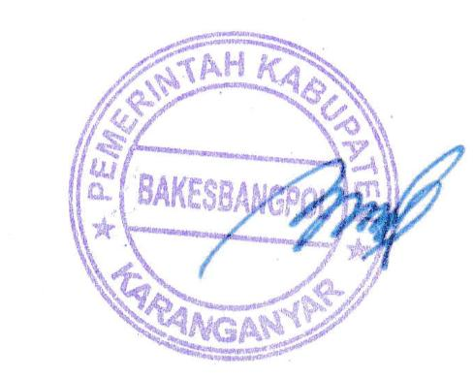  BAMBANG SUTARMANTO, S.Sos., M.M.  Pembina Tk. I  NIP. 19650329 198703 1 007

LAPORAN KEGIATAN MUSYAWARAH DAERAH KE V TAHUN 2022 DEWAN MASJID INDONESIA (DMI) KABUPATEN KARANGANYAR DI RUANG PARIPURNA DPRD KARANGANYAR TANGGAL 5 MARET 2022

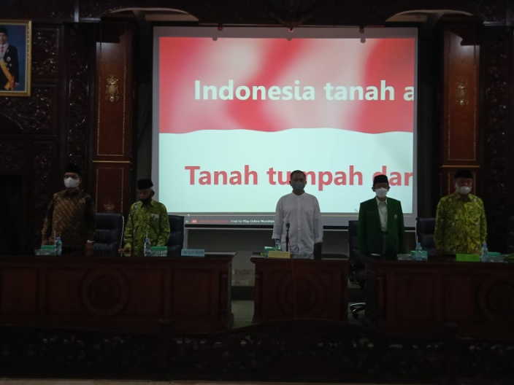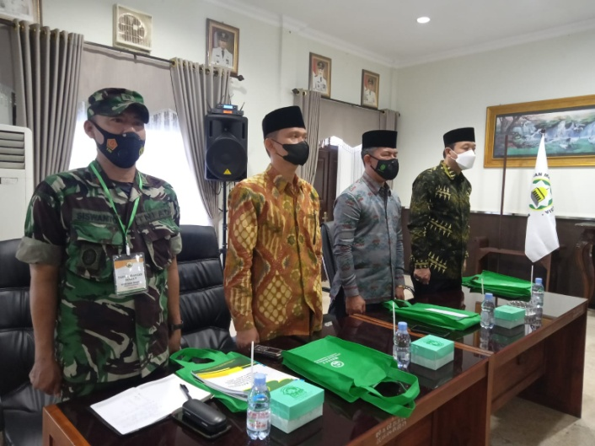
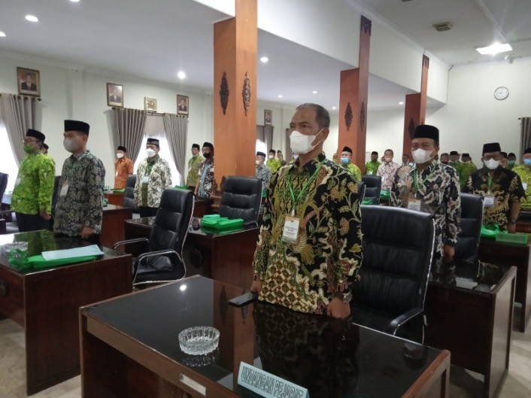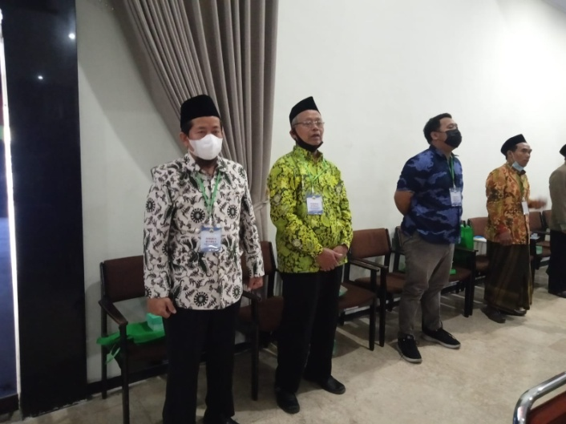
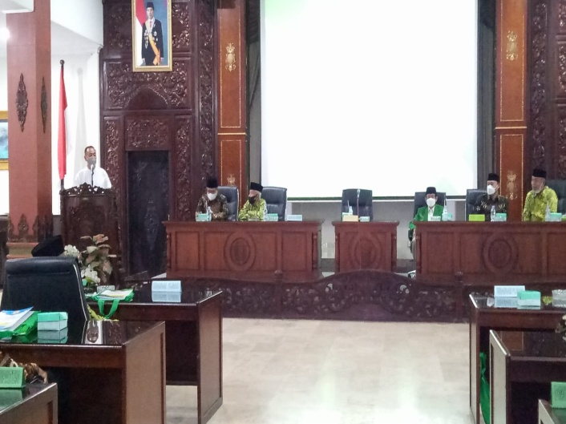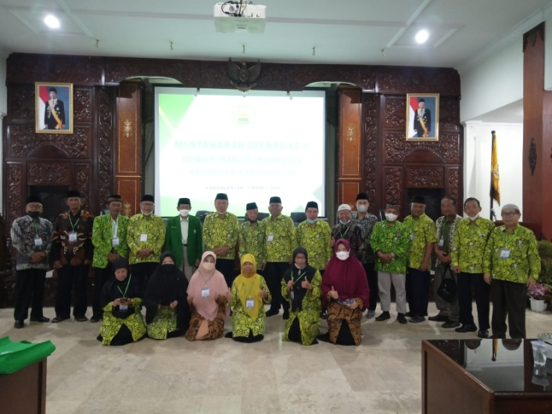
Dok. Bakesbangpol Kab.Karanganyar Tahun 2022

